Informe Mensual de Actividades H. Ayuntamiento de El Salto, Jalisco
Reporte Mensual Noviembre

DEPENDENCIA: Dirección de Deportes

TITULAR: Johnnie García López

Actividad | Objetivo | Ubicación | Alcance | Total de Alcance
Clases de taekwondo | Enseñar Métodos de | Plaza de El Verde | 30
 | defensa personal | Unidad Luis Estrada | 10 | 80
 |  | Delegación Las Pintas | 40
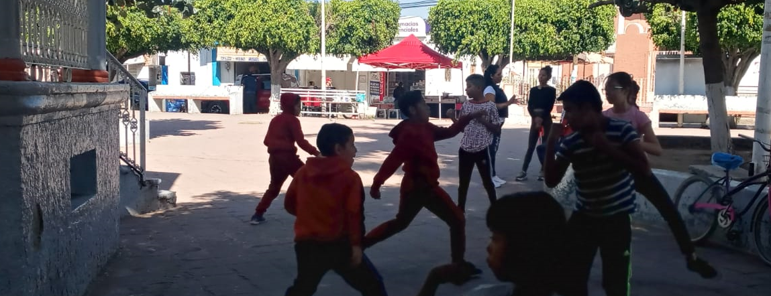
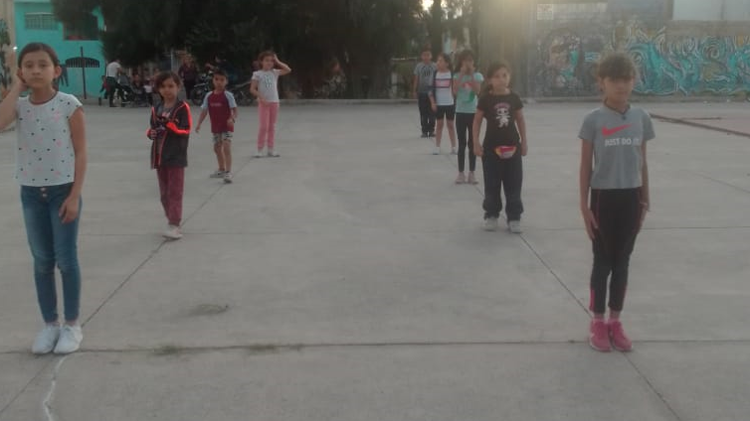

Actividad | Objetivo | Ubicación | Alcance | Total de Alcance
 | Adquirir habilidades
Clases de Natación | motrices , mejorar la | Unidad Luis Estrada | 50 | 50
 | condición física y
 | estilos de nado

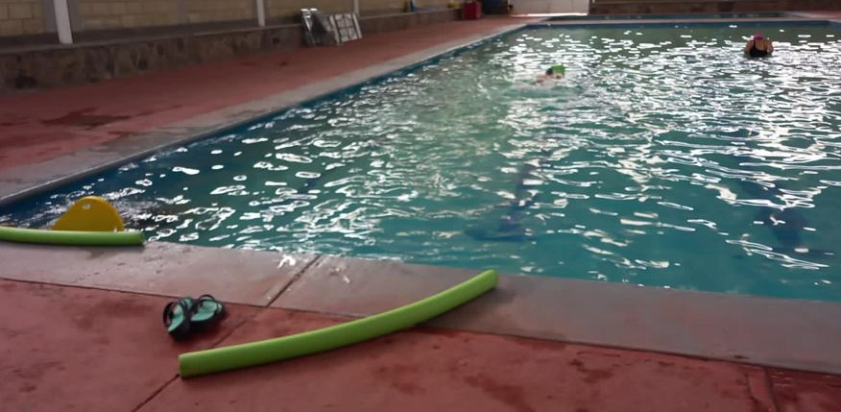
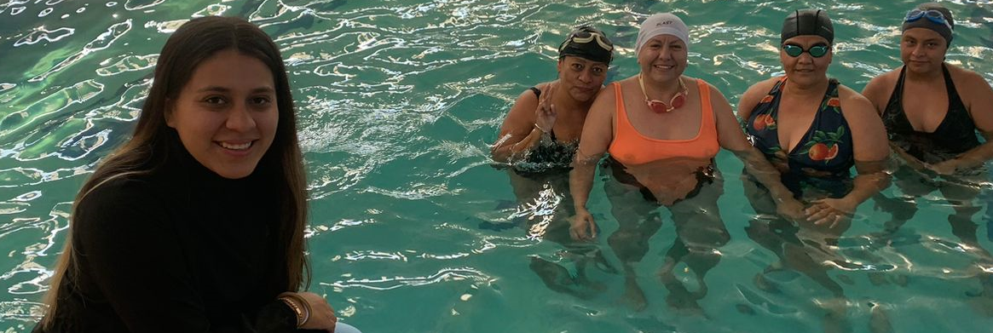

Actividad | Objetivo | Ubicación | Alcance | Total de alcance
Torneo relámpago intersecundarias 2022 | Promover el deporte en jóvenes motivando para llevar una vida sana y mostrar lo divertido del futbol además puede ser una alternativa para una disciplina o profesión | campo Corona y  campo Atlante | 200 | 300

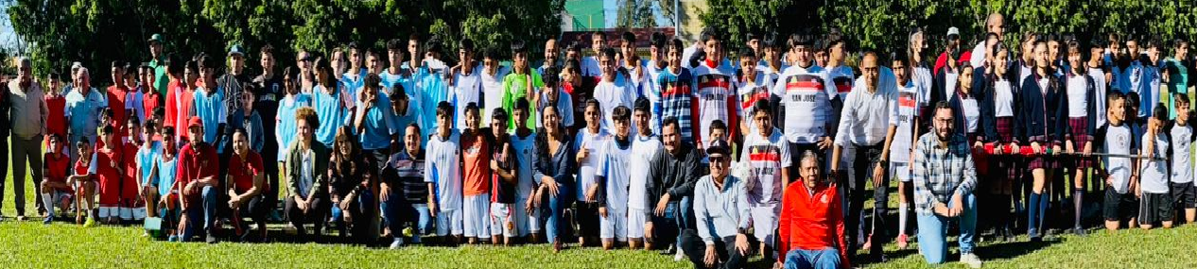

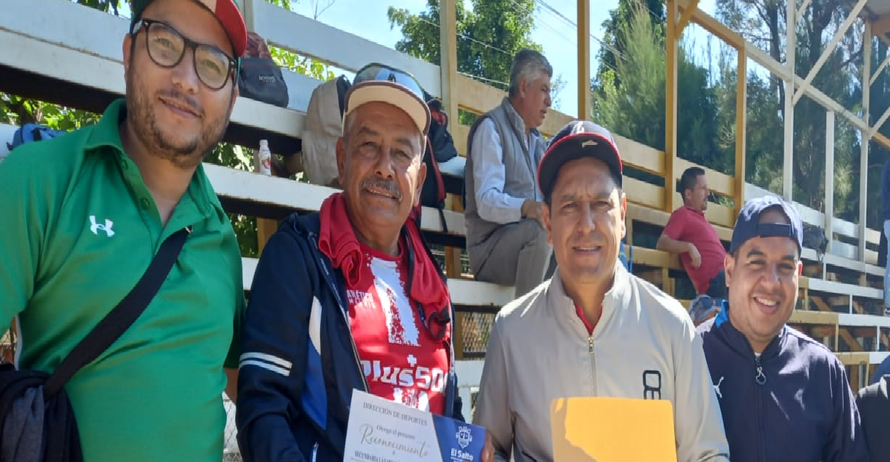
Actividad | Objetivo | Ubicación | Alcance | Total de alcance
Voleibol | Entregar reconocimientos a las personas destacadas  y seleccionados dentro del voleibol | Unidad deportiva Luis Estrada | 200 | 300

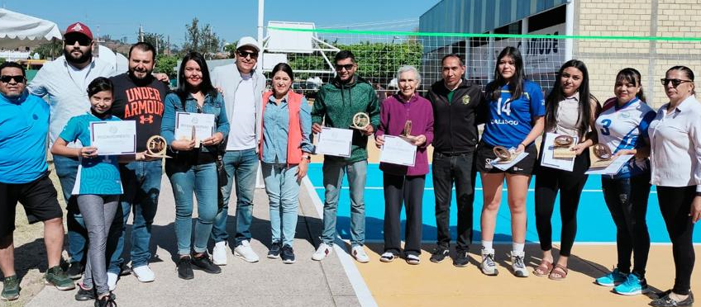

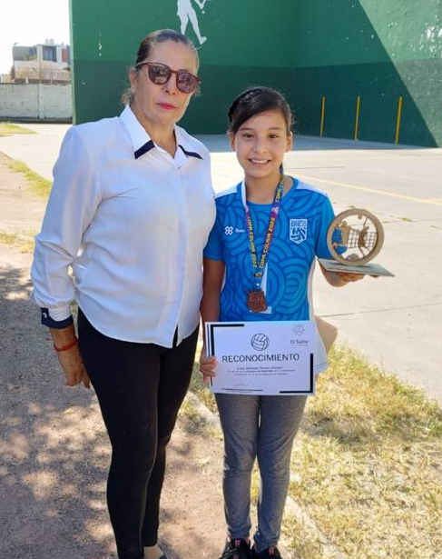
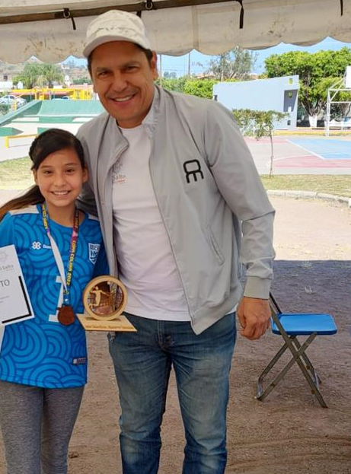

Actividad | Objetivo | Ubicación | Alcance | Total de alcance
Fundación campeones con causa | Integrar al ámbito deportivo los diversos sectores sociales y culturales y niños de capacidades especiales | Estadio Akron | 50 | 250

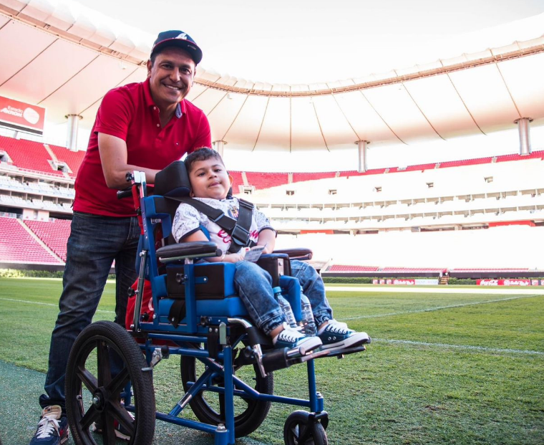

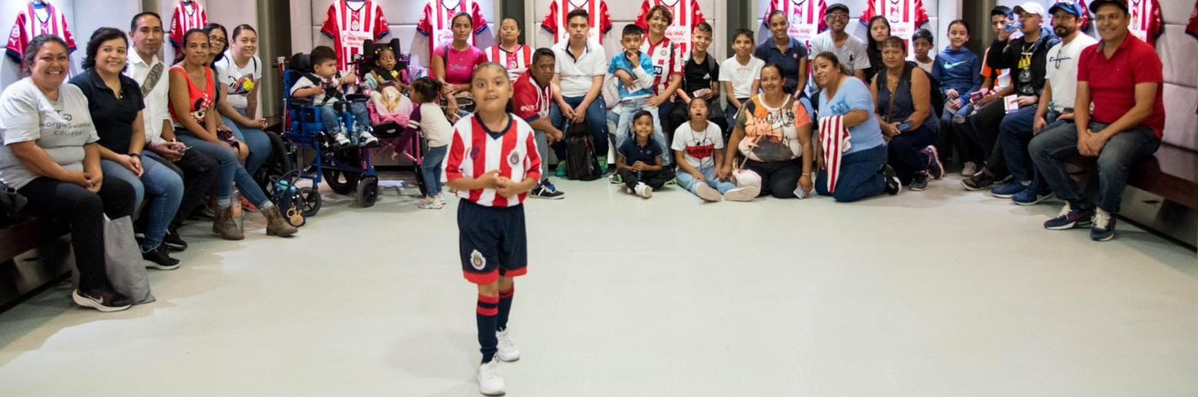

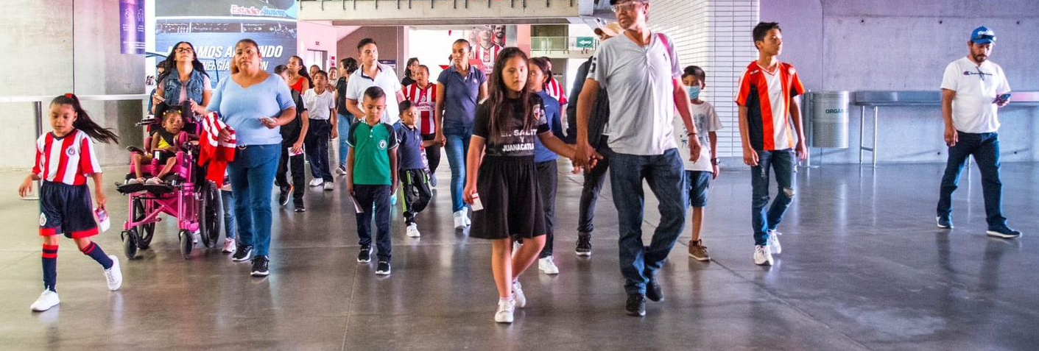
Actividad | Objetivo | Ubicación | Alcance | Total de alcance
Visita al estadio Akron partido chivas vs américa femenil | Motivar a niños y niñas en el deporte del futbol | Estadio Akron | 50 | 150

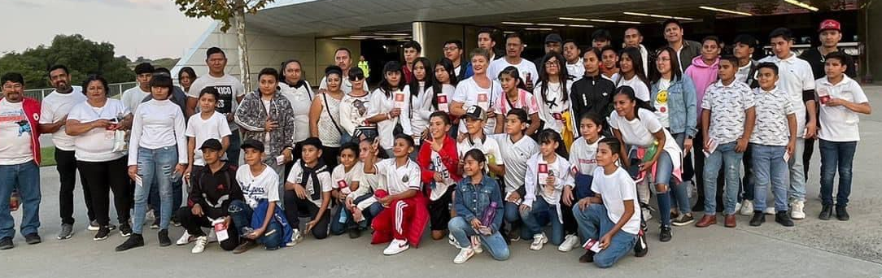

Actividad | Objetivo | Ubicación | Alcance | Total de alcance
Acto cívico conmemoración a la revolución mexicana | Seguir conservando las tradiciones de desfilar y recordando la revolución mexicana | Cabecera municipal | 15 | 1000
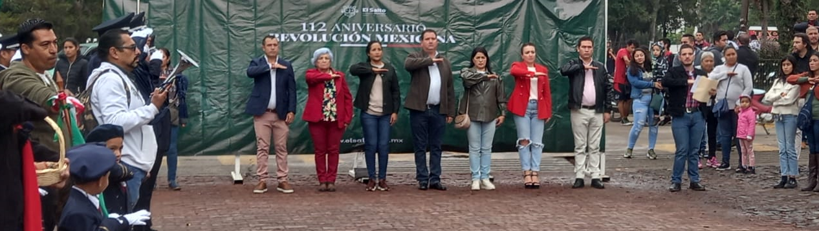
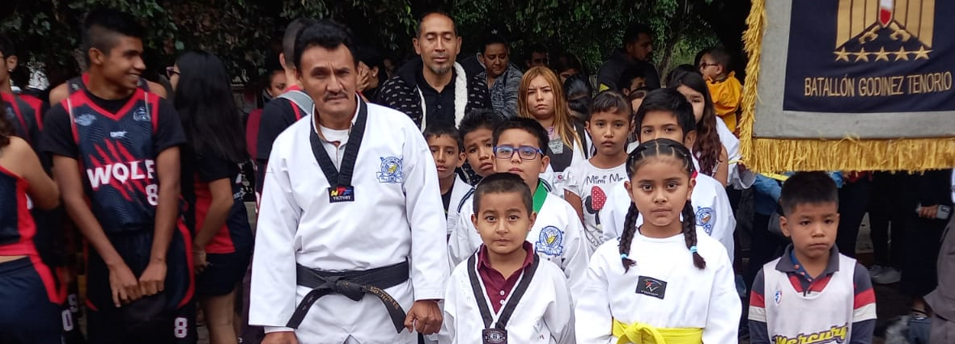
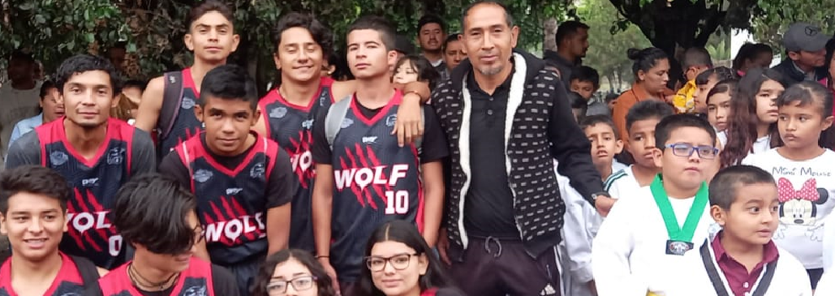
Actividad | Objetivo | Ubicación | Alcance | Total de alcance
Apoyo evento CECYTEJ | Apoyar a las diferentes instituciones para Fomentar el deporte en jóvenes y adultos | Unidad deportiva Luis Estrada | 100 | 200
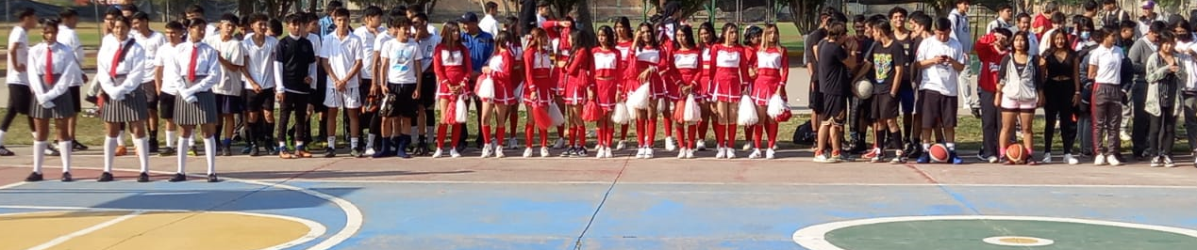
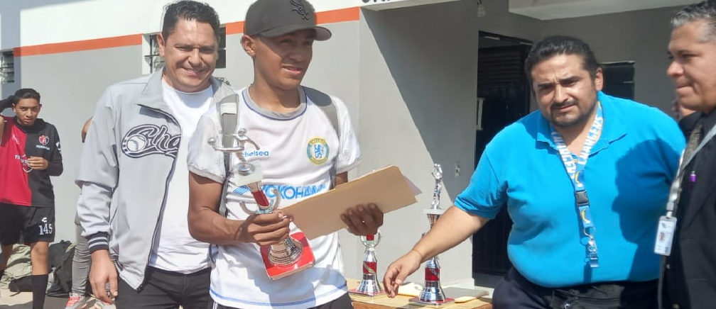
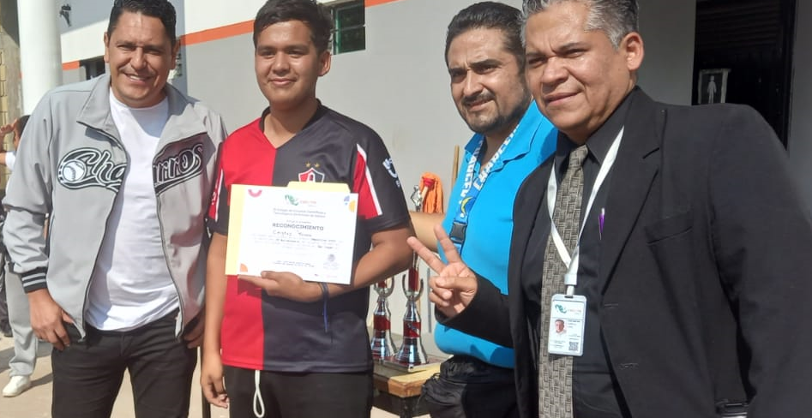
Actividad | Objetivo | Ubicación | Alcance | Total de alcance
Apoyo evento prepa UDG | Apoyar a las diferentes instituciones para Fomentar el deporte en jóvenes y adultos | Unidad deportiva Luis Estrada | 100 | 200
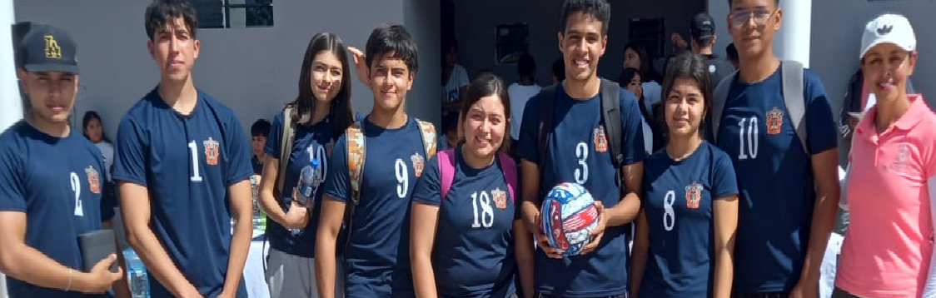
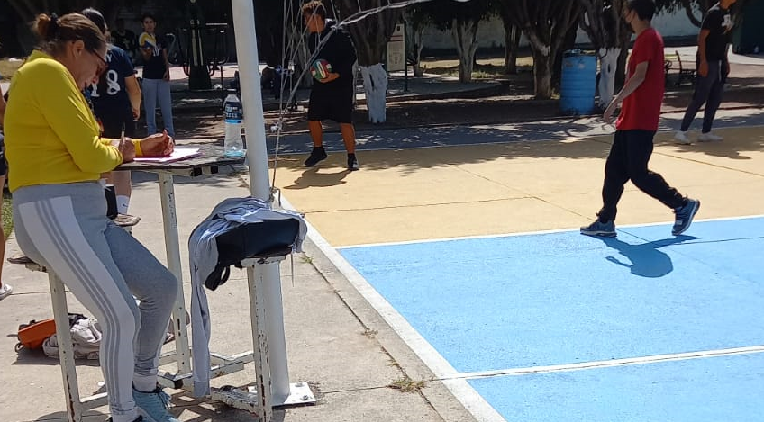
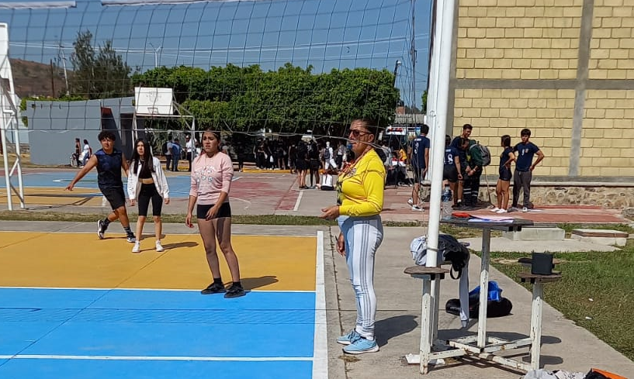
Actividad | Objetivo | Ubicación | Alcance | Total de alcance
ASISTENCIA MARCHA | Concientizar el uso de recursos estatales en los diferentes sectores, enfatizando que en este último año se le dio a la udg el mayor presupuesto de la historia | Expo FIL | 10000 | 10000
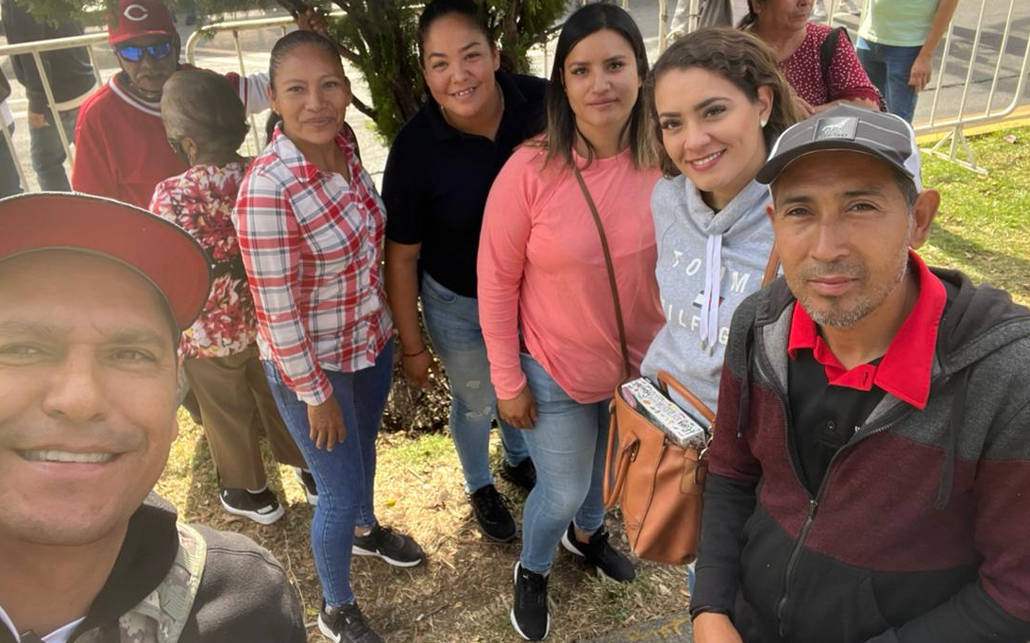

Actividad | Objetivo | Ubicación | Alcance | Total de alcance
Reconocimiento a los atletas de deporte adaptado en la nueva ley de cultura física del estado | Dar difusión a la nueva ley de cultura física de atletas adaptados del estado | Congreso del estado | 100 | 250

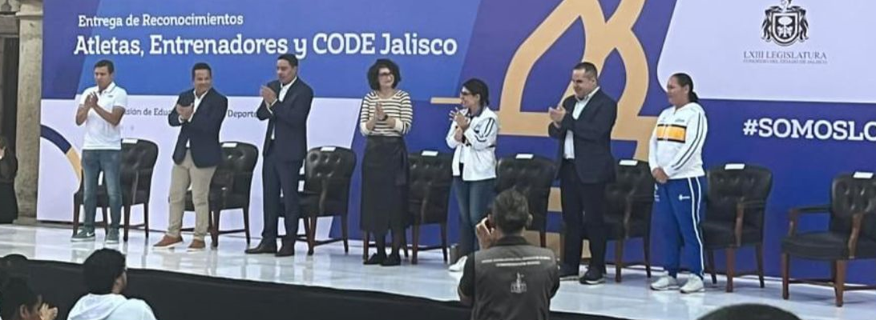
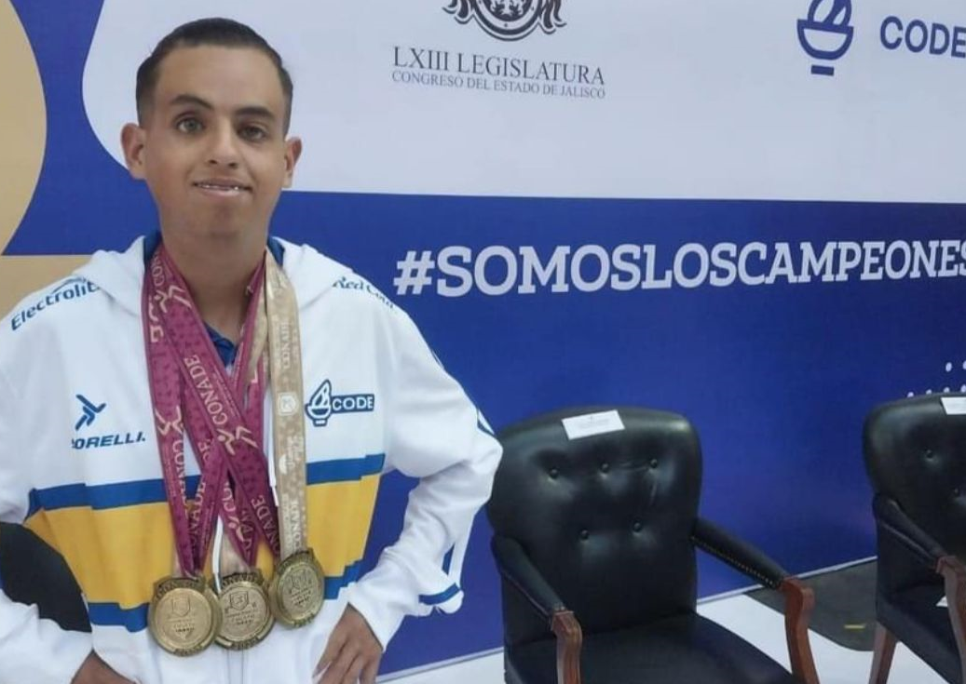

Actividad | Objetivo | Ubicación | Alcance | Total de alcance
Tours estadio Akron | Promover el deporte en niños y niñas de bajos recursos de las diferentes delegaciones del municipio | Estadio Akron | 50 | 100

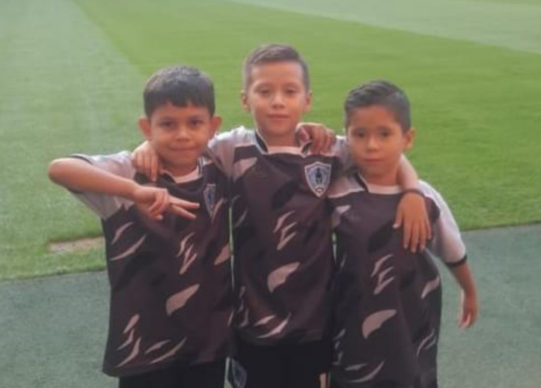
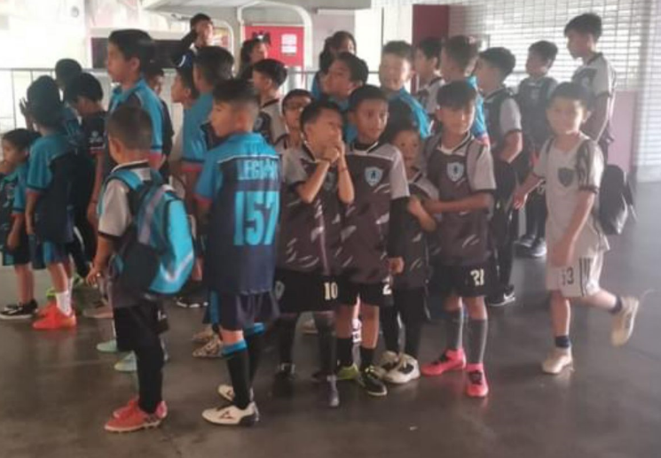

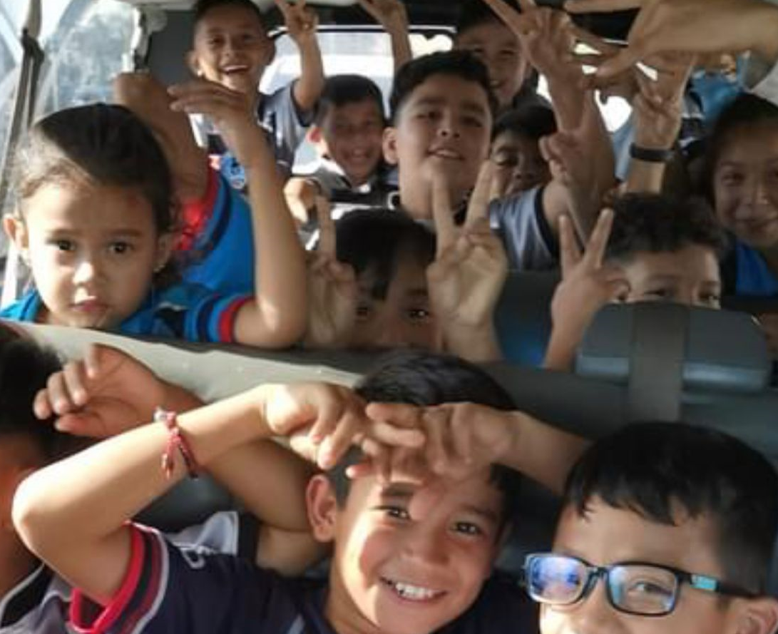

Actividad | Objetivo | Ubicación | Alcance | Total de alcance
Entrega de material deportivo la playita | Promover el deporte en niños y niñas de bajos recursos de las diferentes delegaciones del municipio | Unidad deportiva la playita
